Использование логопедического массажа
при различных речевых нарушениях
Логопедический массаж представляет собой активный лечебный метод, сущность которого сводится к нанесению дозированных механических раздражений на мышцы артикуляционного аппарата специальными приемами, выполняемыми рукой массажиста или с помощью специальных приспособлений (шпатели, массажные логопедические зонды).
Основные цели логопедического массажа:
- нормализация мышечного тонуса общей, мимической, артикуляционной мускулатуры;
- уменьшение проявления парезов и параличей мышц артикуляционного аппарата;
- снижение патологических двигательных проявлений мышц речевого аппарата (синкенизии, гиперкенезы, судороги);
- увеличение объёма и амплитуды движений языка;
- формирование произвольных, координированных движений органов артикуляции.
Виды логопедического массажа:
классический ручной; зондовый; точечный; аппаратный.
Основные приёмы ручного классического массажа это: поглаживание, растирание, разминание и вибрация.
В среднем может быть достаточно 2-3 процедур в неделю, проводимых циклами по 10-20 процедур. Эти циклы можно повторять с перерывом от 2 недель до 2 месяцев. При выраженных нарушениях тонуса мышц массаж может проводиться в течение года и более. Длительность 1 процедуры может варьироваться в зависимости от степени поражения, возраста. Начальная длительность обычно составляет 5-7 минут, а конечная - 20-25 минут.
Противопоказания: любое соматическое или инфекционное заболевание в остром периоде, конъюнктивиты. Острые и хронические заболевания кожных покровов. Гингивиты. Наличие герпеса на губах, наличие увеличенных лимфатических узлов, резко выраженная пульсация сонных артерий. Чрезмерная физическая или психическая усталость.
В ряде случаев противопоказания к назначению логомассажа носят временный характер и имеют место в остром периоде болезни или при обострении хронического заболевания.
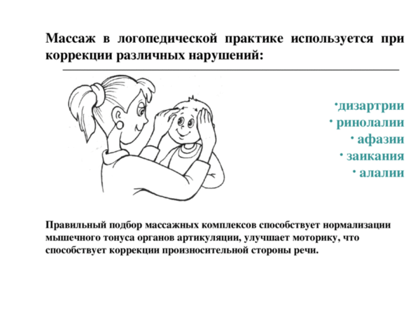

Учитель-логопед Симонова Е.А.

